重庆工业职业技术学院
智慧校园数据中心建设目标
2021年1月
目录
1 背景介绍 3
2 教育信息化现状及发展趋势 3
2.1 当前现状 3
2.2 发展趋势 4
2.3 从数字校园到智慧校园 5
2.4 信息化背景下的智慧校园 6
3 我校信息化建设面临的挑战 8
3.1 校园网络建设 8
3.2 信息系统建设 8
3.3 信息安全工作 8
3.4 信息技术与教育教学的深度融合 8
3.5 人才队伍建设 9
4 我校智慧校园建设的必要性 9
5 我校智慧校园建设思路 10
5.1 “立足学校整体高度、顶层设计”的建设理念 11
5.2 基于“大平台+微应用”建设模式 11
5.3 以“服务化”为核心建设 12
5.4 “运营化”的建设模式 12
5.5 “智能化”的运作方式 13
5.6 “开放式”的接入方式 13
6 我校智慧校园建设目标 14
7 整体架构 16
8 建设内容 18
8.1 基础支撑平台 18
8.1.1 应用管理平台 18
8.1.2 主数据管理平台 27
8.1.3 统一身份认证与管理平台 29
8.2 应用系统集成 34
8.2.1 应用集成概述 34
8.2.2 数据集成 36
8.2.3 认证集成 37
8.2.4 应用发布集成 38
8.2.5 本期项目集成内容 39
9 长效运营机制 40
10 项目实施计划 41
10.1 项目建设步骤 41
10.2 项目实施组织保障 41
10.3 项目培训和推广措施 42
11 风险评估与保障措施 44
11.1 执行方案风险 44
11.2 人员保障风险 44
11.3 过程管理风险 44
12 人员培训计划 45
12.1 IT组织建设 45
12.1.1 部门使命 45
12.1.2 部门职责 45
12.1.3 建议 46
12.2 IT人员培养计划 46

背景介绍
自上世纪 90 年代开始至今，我国高校基本上经历了校园网络建设、以管理信息化为核心的数字校园建设几个阶段。大部分高校信息化建设取得了一定的成效，包括建成了较好的校园网络基础设施、多媒体教室、各类管理信息系统、教学资源平台，积累了较多的信息资源，制定了一些信息化建设、运维和管理的规章制度，形成了一定的管理体制机制，等等。近些年来，随着云计算、大数据、物联网、移动互联网、社交网络等概念或技术的推广应用，以及国家提出的“互联网+”行动计划的实施，在高校信息化领域，“智慧校园”、“互联网+智慧校园”的建设应该或者已经进入到了新的阶段。
智慧校园是高校信息化的高级形态，是对数字校园的进一步扩展与提升，它综合运用云计算、物联网、移动互联、大数据、智能感知、商业智能、知识管理、社交网络等新兴信息技术，全面感知校园物理环境，智能识别师生群体的学习、工作情景和个体的特征，将学校物理空间和数字空间有机衔接起来，为师生建立智能开放的教育教学环境和便利舒适的生活环境，改变师生与学校资源、环境的交互方式，实现以人为本的个性化创新服务。
目前绝大部分高校信息化建设仍处于数字校园建设，简单的说即：依托完善的校园网络基础平台，通过信息系统、信息资源的建设和应用，不断提高高校在管理、教学、科研和社会服务方面的各项工作的效率，优化工作流程和工作模式。正如诺兰模型所提出的，组织信息化的发展将经历初始、传播、控制、集成、数据管理和成熟这 6 个阶段，且各个阶段的界限不会十分清晰。
目前大部分高校的信息化建设应该正处于从集成到数据管理这一过程。纵然一些高校已经宣称实现了智慧校园的建设，可能“智慧”的程度依然不够。我校作为云南地区综合性大学，应根据技术发展的程度、结合学校实际，深入贯彻教育信息化供给侧改革理念，拟定实现“智慧校园”的路径。

信息化现状及发展趋势

当前现状
2011～2016年五年间，高校信息化实践了《教育信息化十年规划》中提出的“信息技术与高等教育深度融合”的发展目标，并且为适应互联网+环境下的信息社会的人才培养需求，利用信息技术因材施教，培养创新型创造型人才，提升教育教学质量，提升学校的管理与治理水平，初见成效，与信息技术融合的现代高等教育已初见端倪。
在推进现代高等教育的治理水平上，许多学校逐渐接受基于互联网的工作和管理理念，利用信息化技术改造学校的传统工作流程，以信息化手段提高管理效率和管理水平，并从而推进治理体系的搭建。
一些学校实行电子校务统筹发展，构建一体化校务教务管理平台，分级分类推进信息化系统建设，打通信息壁垒，构建高校信息资源共享体系，打造基于云的信息化管理数据中心，更好地利用信息化手段感知学校的人、财、物发展动态、畅通沟通渠道、辅助管理科学决策。
在此期间，各高校信息化发展水平参差不齐，因地因人而异，并且由于一些观念理念更新不到位，而产生的重建设轻应用、轻视运行维护、轻视服务等问题，成为了信息化发展过程的主要障碍。

发展趋势
2016年6月，教育部下发了《教育信息化“十三五”规划》，要求，“十三五”期间，教育信息化工作要更加贴近教育改革发展中的重大现实问题、融入教育改革发展的核心领域，为教育改革发展增添动力与手段。要在“十二五”工作基础上，由点及面、由单项工作到教育教学与管理全过程，促进教育信息化全面深入应用，使教学更加个性化、管理更加精细化、决策更加科学化。
2016年12月，国务院颁布了《国家信息化十三五规划》，提出“十三五”时期“是信息通信技术变革实现新突破的发轫阶段，是数字红利充分释放的扩展阶段。在“互联网+”背景下，信息技术对教育育人方式、办学模式、管理体制、保障机制均产生了直接而深远的影响。
大学在现代社会人才培养体系中的核心地位显而易见，“互联网+”背景下的大学，已经不是要不要教育信息化的问题，而是如何利用信息化技术手段改造学习，培养出更多创造性的人才。面对大数据、云计算、物联网、人工智能等等新技术浪潮，如何培养学生将利用技术的能力与创造性思维完美融合，并将创造性成果造福社会，是大学在今后一段时间的重要任务。
飞速发展的信息技术已经成为推动大学发展和变革的一个重要引擎，成为提升大学核心竞争力的一个重要契机，教育信息化已经成为高校人才培养质量和科学研究创新的关键因素之一。
未来，高校信息化整体将朝着精细化、个性化的趋势发展，越来越多的学校将围绕“人本”的理念，制定和实施具体的信息化发展策略。
第一，新型的教学环境、教学模式将产生。基于信息化技术手段，将有更多的学校打破学校限制，实现学分互认，并且通过移动互联网、大数据技术等，建立新的课堂模式，通过综合多种开放式技术与理念，形成因材施教、适应个性化需求的新的教学形态，让大学教育从培养“流水线工人”的工业模式向培养创造性人才的信息经济模式的转变。
第二，优秀资源共建共享，教学、科研资源将更加多元化，不同学科的资源共享平台、交流平台将在高校内部产生和发展，更多的社会化软件和平台在校内应用，平台兼容性更强。
第三，教学评价体系创新并逐步完善，与教育教学本身的规律结合，面向过程的个性化、精确化评价，将在高校中推广和普及；学生学习行为分析会得到越来越多的应用，从而引导教育教学方式方法的调整与决策。
第四，基于数据流的高校管理流程改造将成为主流，从而提高学校的管理水平和效率。
第五，智慧校园环境支撑下的学习、生活物理空间和虚拟空间不断得到融合和改造。智慧教育指导下作为支撑的智慧型校园环境与系统，将为高校师生提供更多获得感，部分地方高校将实现智慧校园与智慧城市的衔接。
第六，在信息化技术手段的支撑下，学科的国际化交流协作将更加频繁，国际化视野也将促进高校信息化加速发展。

从数字校园到智慧校园
在云计算、虚拟化技术和物联网的带动下，学校人员和校园资源等也发生了较大变化，目前全国范围内都在开始进行“智慧校园”的建设，促进了传统智慧校园概念的发展。其主要在物联网环境下生存，可以使用网络技术、通信技术、传感技术和计算机技术等实现学校学习、科学研究、管理服务等众多信息的结合、互联和集成，是一种深入挖掘数据的方式，可以给人们提供全面、智能和有效的管理和服务，给服务过程提供了较强的技术支持，实现了学校、科研、管理及校园一体化经营，创造了新型的智能化发展环境。
构建“智慧校园”可以满足教学、管理、科研、生活及相关服务的要求，给学生营造了开放性和协同作业环境，给学校各类人员提供了个性化服务，促进了学校教学、科研及管理的智慧化发展，对学校的长期建设和发展具有很大作用。实现了学校、科研、管理及校园一体化经营，创造了新型的智能化发展环境。
- 综合服务方面
能够满足学生和教师需要，所提供的信息服务质量较高，能够保证学校人员及时、准确的获取并捕捉与学校发展相关的内容，还可以提供产业、学业等各种信息服务。
- 科学决策方面
采用智能化技术实现了数据综合分析，给学校各项决策提供了最新数据支持，具有较强的科学性。
- 优化管理方面
借助先进技术可以及时对校园中各项管理进行改造并进行流程优化，已经成为学校管理创新、制度创新等重要内容，具有很大的指导意义。
- 资源共享
借助数字化技术可以将校园内容各项资源联系起来，实现了资源共享、信息传递和信息服务等操作，促进了教学机制和管理体制向创新化发展，提高了教学质量和科研水平。

信息化背景下的智慧校园
智慧校园的建设为高校师生提供更方便的教学生活条件，提高高校师生的教学生活质量，加快学校各项管理事务的进程，使学校可以智能化地高速运转，减轻学校管理层压力，促进学校师生间互动，间接提高教学效率和教学质量。同时，它可以根据师生的不同需求，提供针对性的综合服务，切实提高广大师生的校园生活质量，优化学校教育教学管理。
信息化背景下的智慧校园具有以下 5 点特征。
1、以互联网信息技术为基础网络是信息化时代的前提和基础
在智慧校园建设过程中，要更加注重网络联系和互动，智慧校园要求网络信息传递的及时性，只有随时随地接收到网络数据，不受空间地区的限制，才能实现智慧高校的建设。目前，智慧校园利用现代电子通信技术使校园生活便捷化、虚拟化。
2、知识和信息可以及时共享信息化时代，互联网是传播信息最方便、最快捷的途径
对于传承文化、传播知识的高校来说，合理充分地利用互联网科技，便能够达到更好的教学目的。智慧高校的知识管理系统能够对师生的知识和信息进行统筹分类、归纳总结；师生通过学校的知识管理系统，对自己所需知识或者信息进行查找，从而在学校内部就完成了知识和信息的共享，形成学校知识内部循环。
3、智能终端技术的广泛应用智能终端技术普遍应用于生活中，已经成为高校师生的随身装备
各种现代化智能技术的应用，使得信息的获取具有及时性、时事性。人与人、人与物之间的互动更加频繁化，使师生全面了解感知校园的环境，及时获取周边人的活动状态，在完成智慧校园的现实基础前提下，促进学校人际关系的和谐发展，营造良好的校园生活环境。
4、团队协作便利诸多智慧高校科学地应用了团队协作的思想
人是群居动物，一个人能力再强也不能没有他人的帮助。智慧高校在统一信息、知识共享和协助工作等方法的支持下，及时为师生提供多样的、统一集成性的共享协助服务。学生与老师之间、学生与学生之间能够利用信息化网络技术，随时随地进行交流探讨，培养学生之间的团队意识，加强学生之间合作协作能力。
5、与校园外部环境接轨智慧校园的建设理念和地球村的理念相通
现阶段，高校不再是传统意义上单纯培养社会人才的地方，而是应该与社会接轨，与世界相通。智慧高校应该与外部环境建立紧密联系，及时获取外部信息，通过了解社会现状，对学校的教学工作做出相应调整，改善人才培养方式，以适应社会需求。事实上，教学和科研只有与世界接轨，教育事业才能更好的发展。

我校信息化建设面临的挑战

校园网络建设
虽然在之前的建设中校园网络基础设施一直是各高校的重点之一，然而随着移动互联网、大数据的发展，师生用户的信息化需求出现新的需求，特别是对无线网络的全覆盖、高速、稳定。因此校园网络基础设施建设将继续成为我校下一阶段的工作重点。

信息系统建设
我校经过多年的数字校园建设，当前已建设许多业务系统。然而各类信息系统的建设仍将是下一阶段的重点，除了技术方面的原因外，主要是很多系统虽然已经建设使用，但无论是功能还是数据都是基于各自业务范围的，难以从根本上实现业务的融合和数据的统一共享。

信息安全工作
随着技术的发展、应用，学校的各项工作越来越依赖于网络和信息化系统，虽然高校对信息技术的需求比不上企业对技术的依赖，但安全问题一旦出现将带来各种不良影响。近两年来，国家、教育部、公安部以及各学校都逐步加强了信息安全方面的工作。新形势下，我校应重视信息安全工作，结合学校实际情况，制定切实可行的安全保障机制，投入适当的保障资源。

信息技术与教育教学的深度融合
很多人意识到，数字校园主要完成的是校园管理的信息化。虽然近几年来慕课的发展气势如虹，但信息技术对高校教育教学、科学研究的支持仍然是比较粗浅的，难以称得上实现了教育改革。因此，无论是信息化建设部门，还是教务业务管理人员，都需进一步研究技术与教育教学的融合。这对信息化建设部门尤其是挑战。

人才队伍建设
随着信息化的深入，无论是校园网络、信息系统的运维管理工作，还是用户服务、新系统建设开发工作都将越来越多。纵然目前很多高校已经将一些用户服务、网络运维的工作进行服务外包，但是都比较认同学校信息化需要有一支技术过硬、人员稳定的队伍。然而，受限于高校的机制体制，信息技术岗位在高校的发展不受青睐，我校也面临难以招到优秀人才和培养的优秀人才难以留住的问题。因此，新形势下，如何进行信息化人才队伍建设也将是我校面临的一大挑战。

我校智慧校园建设的必要性
（1）智慧校园建设是教育信息化发展的必然趋势
信息化是将信息作为构成某一系统、某一领域的基本要素，并对该系统、该领域中信息的生成、分析、处理、传递和利用所进行的有意义活动的总称。信息社会的高度发展要求教育必须改革以满足培养面向信息化社会创新人才的需求，
教育信息化是将信息作为教育系统的一种基本构成要素，并在教育的各个领域广泛地利用信息技术，促进教育现代化的过程。
经过20多年的发展，我国的教育信息化从无到有、从弱到强，呈现出发展速度快、使用效率比较低、教育信息资源管理分散和信息化人才队伍与优质资源比较短缺的特点。
目前，我国教育信息化的发展还处于粗放型阶段，硬件环境大投入应用效果的低产生是当代教育信息化发展进程中的主要矛盾。信息技术仅仅作为一种演示工具而存在，对教育的影响远未达到预期的目标。虽然教育和科研计算机网及以卫星视频系统为基础的现代远程教育网络平台已初步形成。但由于目前网络传输速度太慢，宽带网等远程教学信息传输的速度和稳定性不高等原因，仍不能满足人们的需求。
有鉴于此，在《国家中长期教育改革和发展规划纲要》中，国家将把教育信息化纳入国家信息化发展整体战略，超前部署教育信息网络。到2020年，基本建成覆盖城乡各级各类学校的数字化教育服务体系，促进教育内容、教学手段和方法现代化。
21世纪是一个知识、信息、通信的时代，是以高新技术为核心的知识经济占主导地位的时代。业界专家分析认为，未来，我国教育信息化将朝着教学信息资源整合、教育信息化管理标准统一、社会学习者的基础素养和教育信息化投资效率提高、教育信息化评估体系不断完善的趋势发展，这也正是教育信息化建设由数字化走向智慧化的必然过程。
（2）智慧校园建设是实现教育现代化的重要步骤
当今世界各国，以经济和科技实力为基础的综合国力的竞争日趋激烈，而且将长期存在。这种竞争在很大程度上决定于人才的数量和质量，而人才竞争的实质是教育的竞争。教育要与我国经济社会发展的战略目标和战略步骤相适应，才能为我国社会主义现代化建设提供足够的人才支持。为了实现这一目标，就必须深化教育改革，更新教育观念，改革教育内容和方法，逐步建立适应21世纪经济社会发展和现代化建设需要的新的教育体系。因此，教育事业发展的根本出路在于改革。改革的内在动力，一方面来源于现代信息技术在教育领域的渗透和应用，大大地改变了教育的技术手段和方式；另一方面是来自社会经济发展的迫切要求。其中以信息技术在教育领域的全面运用为核心的教育信息化为推动教育的改革和发展提供了有利的时机和条件。
智慧校园建设已经发展成为目前教育信息化建设的重要内容，是实现教育现代化的重要步骤。没有教育的信息化，就不可能实现教育的现代化。我校智慧校园建设将会推动我校信息化建设，加快促进教育现代化进程。
（3）智慧校园建设满足我校发展战略的需求
我校智慧校园建设的实施，符合我校的发展规划和战略需求，我校将坚持“以行业为先导，以能力为本位，以学生为中心，以就业为目标”的办学理念，立足重庆，服务全国，走向世界，全面提升教育教学和人才培养质量，朝着特色鲜明的“全国一流、世界知名”高等职业院校阔步前进。

我校智慧校园建设思路
智慧校园与传统的数字校园不同，是以信息化校园为基础，在数字校园的框架和资源上建设，是集云计算、物联网和智能感应于一身的产物。
智慧校园在大数据技术蓬勃发展的背景下，提高了校园信息化水平，加强了学校各业务板块之间的联系，以人为本，达到信息数据互通、共享，不断增强服务功能，使校园服务多元化、智能化。同时，它帮助高校整合各类资源并进行合理配置，提高了校园信息利用水平和服务质量，加快了高校信息化步伐，为高校师生提供更加方便舒适的校园生活。

“立足学校整体高度、顶层设计”的建设理念
通过对于行业高校普遍信息化建设经验的汲取和不足的总结，我校应站在学校整体高度，采用“顶层设计”的方法，构建一个松散耦合的分布式应用体系；并以“用户”为视角，突破业务部门与应用系统的边界，按照不同角色需求对服务内容进行重新梳理和组织，重点覆盖教学、科研、日常管理过程所需的服务，同时兼顾师生衣、食、住、行过程中所需的服务。细化思路如下：
1. 整体建立并深度融合教学、科研的服务应用；
2. 一体化、全生命周期的管理业务建设与完善；
3. 全面盘活数据资产，辅助领导决策；
4. 开放、灵活、共享的公共服务体系构建；
5. 智慧校园基础运行环境的优化与完善。
只有这样可以实现更低的建设成本、更快的需求响应、更好的使用效果、更方便的维护手段。

基于“大平台+微应用”建设模式
在无边界的模糊需求下，需要对合作伙伴、第三方，以及客户实现能力开放。而开放这些能力以增进体验的强大自信来源于数据驱动，使用怎样的建设模式才能更好地符合业务服务，实现数据驱动、能力开放、计算弹性，是整个行业亟待把控的重大问题。
碎片化服务是学校信息化服务中最小颗粒度的服务，以解决一个问题（做一件事）为边界。碎片化服务之间在数据层面互相支撑，在业务逻辑上呈松耦合关系，既相互独立又可进一步整合完成更复杂的业务。碎片化服务说白了就是化整为零、能够快速响应服务建设需求；让数据UC关系明确更容易，可以逐步提升数据质量。还有就是可以开放建设，让信息化多方参与成为可能，最为重要的是每个服务碎片化流程一定是清晰透明的。
因为碎片化，所以流程的节点是清晰的，每个节点中参与的人是清晰的，数据的UC关系是清晰的，所以可以真正意义上实现服务的个性化、主动化的推送，可以让学校的数据关系逐渐清晰规范，积累了真实的业务数据，才有可能谈到决策支持。

以“服务化”为核心建设
通过对于同类型院校在之前的信息化建设中不足点进行分析及调研，总结得出——传统建设思路以行政部门管理类需求为主要导向，导致的用户体验差、使用率低等顽疾是无法避免的。
信息化的根本是“服务于人”，价值源于服务，解决的根本在于对现有建设思路的转变。不再局限于行政化、管理化的信息化建设，发挥信息化建设的真正价值，让全校师生在包括管理、教学、生活、工作、科研、社交等各个领域体验到信息化建设带来的便利和价值。以平台化的思路，实现垂直应用到综合服务的转型，面向广大学生、老师、职工进行服务化的改造，提供高用户体验，形成全覆盖的应用。更好的让校内人员充分体会到信息化建设的成果和便利。

“运营化”的建设模式
之前传统模式下的高效信息化是以项目交付的形式展开信息化的建设。虽然这种建设模式已经被同类型高校延续使用了这么多年，但这种模式下的信息化建设必然存在其固有的弊端。
在项目交付的形式下，建设方的所有关注点都会放在项目验收，校方的所有关注点都会放在定制个性化的实现。这两方面的关注焦点，影响了整体项目在实际推进过程中的效率，增加了项目建设与实施的风险。同时，在项目交付验收后，建设方由于各种原因，往往会忽略了服务的环节。而真正有价值的应用或服务都是需要在使用过程中不断磨合、不断调整、不断优化的。项目化的建设模式让包括信息中心和建设方都无法关注持续这最为重要的服务环节，导致学校信息化建设造成不可持续、重复投入、效果不佳、使用率不高等诸多问题。
而在运营思路下的建设模式将会发生较大的转变，建设方通过交付标准产品的方式，以项目定制为辅助，运营服务为重点展开面向校方的常态化信息系统的运营。通过这种方式，既可以规避掉脉冲式项目模式下为校方和建设方带来的巨大风险，同时，校方通过持续性的运营服务投入，带来的是建设方或服务提供商在系统使用期间持续的技术支持和服务保障。辅以工具化的应用运行数据采集和分析，广大用户和各级管理人员可以随时根据业务运行情况提出优化与改进要求，建设方根据需求及时进行调整和升级。对校方而言，只是将分期投入建设的项目资金预算，重新划归到常态化运营的服务投入中去。形成了信息化建设在验收上线后持续优化、持续迭代的保障。

“智能化”的运作方式
传统模式下的高校信息化建设完成后，信息中心及各管理者只能从信息系统中获取对应的业务结果数据。对于最终用户来说，信息化无法采集其在系统使用过程中的行为数据为后期调优提供依据，对于各级管理者来说，现有的业务结果数据无法带来有价值的决策支持帮助。学校的信息化建设积累的大量数据无法发挥真正的意义和价值。为了改变这一现状，需要改变现有的信息化使用过程，基于服务化的全面推广，将大量的行为数据、流程数据进行积累，并辅以自动化的数据分析和数据展现工具，在校内形成有针对性的数据分析模型。对校内数据进行有效分析，在为各级管理者提供决策支持的同时，基于用户行为数据，为服务改造和优化提供数据支持，为用户更便利、更有效的使用信息化提供更加智能的自动化服务。

“开放式”的接入方式
多供应商之间的技术壁垒造成了学校需要在不同的技术架构之下维护整个学校的信息系统。且在需要进行信息系统集成的时候会带来越来越大的困难和复杂度。同时，传统的信息化建设模式和开发过程造成单纯应对当期需要，一旦固化很难随着业务的变化进行调整，即使调整也会消耗大量的人力、物力以及升级改造带来的风险。
可开放接入的资源包括外部服务、外部应用、外部技术框架（如第三方流程引擎）、外包资源等。
智慧校园下的服务接入模式不会再像传统模式下那么困难，来自校外的各类服务，以标准化的方式轻松接入校园，在校方制定的规范内准入运行。

我校智慧校园数据中心建设目标
过去的高校信息化建设，更多着眼于高校内部各个传统环节的优化、改良与革新，其解决的问题往往是基于边界清晰的“校园”这一概念之上的，网络更多是以一种工具的形式加入。而当整个高校的流程、模式、形态都发生重大变化时，问题则上升到更高的层面，我们所面临的可能并非是各种校园业务的大大小小的修补，而是如何从外部去审视、破解和重塑传统的大学校园，使其与互联网有机地融为一体，从而实现高等教育底层结构的本质提升。
因此，我校智慧校园的整体建设目标如下：
1、以“数据技术”为核心，形成我校智慧校园的新数据形态
智慧校园的一个核心特征，是从IT（InformationTechnology，信息技术）向DT（DataTechnology，数据技术）的快速跨越。IT与DT之间的差异不仅仅体现在技术层面，更重要的是体现在人们的思维层面。IT时代“信息”更多地表现为一种“权力”，以方便“施者”控制和管理外部。而在DT时代，数据将更充分流动与透明，在数据的利用过程中也更注重责任和体验，更加注重利他和激发，包括“施者”、“受者”在内每一个人的活力。
从IT到DT，这一转变对于高等教育而言有其深远的意义。经过信息化建设快速发展期，各高校基本都已建成了各类基于公共数据库的信息化系统，教师、学生、科研工作者都在这些平台上生成、获取、储存各类个人数据，这些数据也为个人的教学、科研、学习、生活提供了丰富的信息支撑。而在“互联网+”校园中，数据则不仅仅是为个别人所用，也不仅仅是在某个单个的系统或平台中被生成、应用，更多地将用于为每一个个体提供校园生活方方面面的个性化服务。换而言之，在这样的校园中，每一个个体的数据对于他人而言都是有价值的，数据在为他人服务的过程中将释放更多的潜力，并最终激发整体的活力。
从IT到DT，体现在高校信息化建设层面还意味着从以教和管为中心走向以学为中心。以教和管为中心最鲜明的特征即以各类系统应用为核心，校园用户的学习、工作、生活都围绕着系统来开展，其形式依系统而定，其结果是教学、科研、服务等使用场景被人为地固化，各类系统越来越庞大繁复却又被牢牢集成在一起，导致用户需要去主动适应系统，并且很难便捷地从系统中获取目标服务，数据的利用长期处于低能或低效状态。而以学为中心，则更强调学习者的核心地位，强调人与系统的个性化交互，强调在这一转变的过程中，各类校园应用以不同的传达形式动态地、碎片化地、按需地提供给用户，数据以高能或高效状态持续被用户所利用。
2、以“云网端”为核心，形成我校智慧校园的新技术形态
要实现从IT到DT的数据形态的转变，需要加强“云”、“网”、“端”三者的建设和融合，整体推进新技术形态的建立。
“云”是指云计算、大数据，它既为智慧校园提供了内容、数据的存储空间，又提供了针对内容和数据的计算、服务能力，并基于数据构建了能够更加反映真实状态的整体模型；“网”是指互联网、物联网等网络的关联、延伸、拓展，也可以理解为是“云”与“端”之间的渠道，它使得人人、人物、物物的广泛连接、交互成为可能；“端”即指各类终端，既包括传统的桌面设备，也包括以智能手机、平板电脑为主要代表的移动设备、智能感知设备、自助服务设备等。此外，端也指这些设备中的具体应用，如，各类APP等。端使得信息、数据能够因时因地通过不同的“触手”实现与用户的触及、激活，使用户在不同的情景中能够获得个性化的服务。
3、以“实时协同分工网络”为核心，形成我校智慧校园的新组织形态
在过去，校园成为高校与外界区隔的边界，各类信息技术在校园这一范围内得以运用，而学习、科研、生活则受制于信息技术的影响，使得三者之间呈现为“校园＞信息技术>生活”的状态。而在智慧校园中，借助网络技术，学习、科研、生活已不再受到校园这一物理边界的制约，依托于互联网的信息技术也延伸至校园之外，与学习、科研、生活紧密叠加，从而呈现出一种新型的大学校园时空格局。从这一层面来讲，对于智慧校园的更合理的称谓也许应为“互联网+”Campus，因为，中文的“校园”一词主要描述了一种地理范围，而英文Campus本身则涵盖了比“校园”而言更广的内涵，它既可以指校园本身，也可以指大学的范畴，更可以延展为大学生活。
4、加速高校的“开放化”，形成我校智慧校园的新关系形态
借助互联网的有机融入，智慧校园中包括教学平台在内的各类信息化应用将从连接走向融合。信息和数据不再是以网络连接的方式进行传输，而是在和云端充分融合后，实现自由的交互，并在流动和分享的过程中更充分地发挥其价值。这意味着课程和教学资源固有的结构和边界被打破，将不再局限于某个班级，也不再局限于大学校园内部，而是向外界延伸和开放。课程和教学资源分享的人群越广，则其体现的价值越大。通过互联网，个体间的学习被连接起来，学习者可以根据个人兴趣自由选择学习内容，分享学习体会和经验，并在与其它学习者的沟通、交流、协作中实现更有效的学习。

整体架构
我校智慧校园的建设成功与否，关键点不仅在于技术层面（有充分的成熟技术供选型），而是深入结合高校的环境、条件和特点，提出可以“切实落地”的方案和建设实施过程。
为此，我们基于设计思路的概念上提出“一揽子”整体解决方案，清晰构建IAAS+DAAS层、PAAS层、应用层。并且提出我校建设IAAS、DAAS、PAAS等底层基础环境和平台之后，应用的开发生态和互联网生态、整体架构的持续运维运营生态模式。
该整体架构支持互联网接入和接入管理的“混合云”架构。IAAS、DAAS和PAAS层建立在我校的私有云上，同时支持来自互联网的校外服务和基于互联网众包模式的应用接入；开发生态服务和运营生态服务同样可以校内管理，也可以通过互联网提供服务。
该整体架构是全面开放的，即底层平台不依赖于特定的厂商、操作系统环境和产品， PAAS平台基于J2EE技术的，本身是国际标准规范和具有跨平台特征。同时IAAS、DAAS、PAAS平台对外提供完全开放的标准服务和接口，在满足管理需求的同时亦可供任意符合标准的应用和服务接入，而对开发者/供应商没有任何限制。
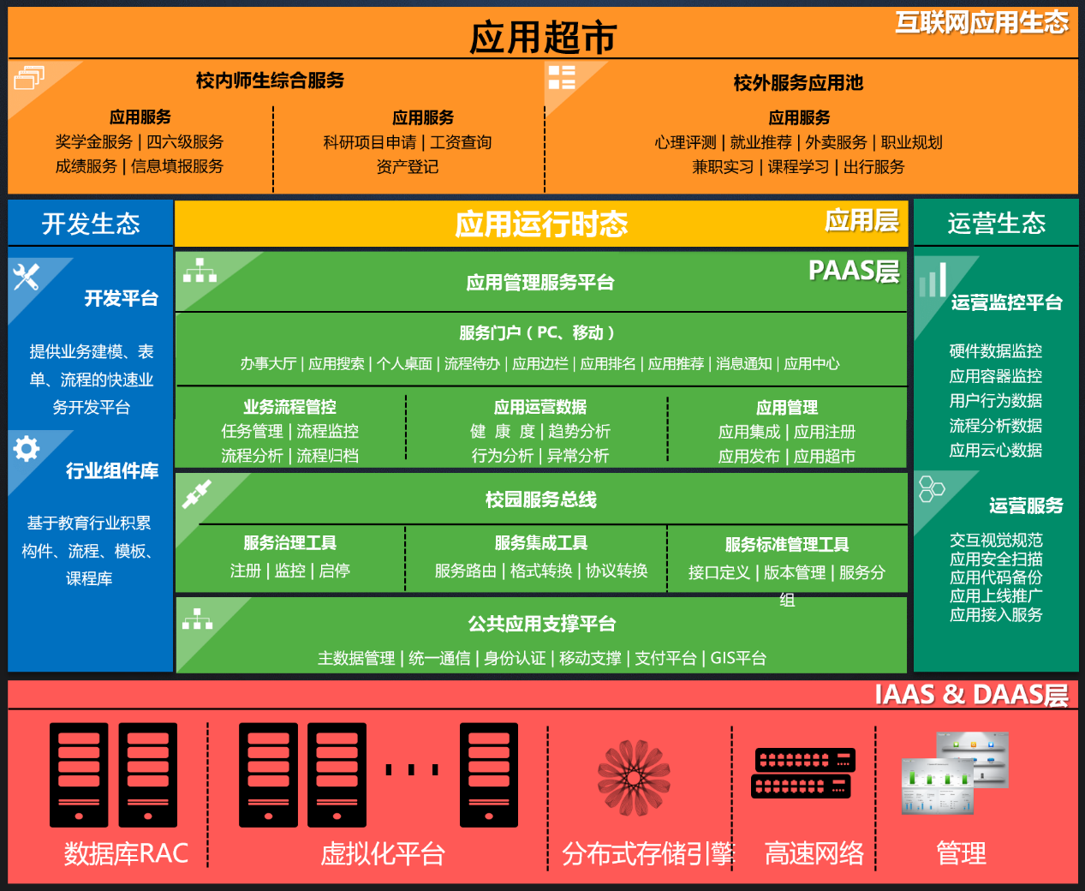
整体架构说明：
IAAS层+DAAS层提供满足学校需要的私有云计算、云存储、高速网络和数据库操作系统；实现对IAAS和DAAS层资源的管理；计算、存储、数据库等能力通过服务方式予以提供。
PAAS层为学校提供各底层基础平台。包括公共应用支撑（如主数据管理平台、身份认证管理平台、移动支撑平台、校园支付平台等），校园服务总线，应用管理平台。
应用层可无限扩充、承载和运行各种校园服务“微应用”。
开发生态为应用的快速、标准化开发提供支持；互联网生态提供公有云上的应用超市和众包模式，聚合全社会全行业的资源为我所用（详见“10、应用层建设模式”）。
运行生态提供整体架构的各层级、全方位的持续运营监控和运维服务。

建设内容
我校智慧校园的整体架构将围绕着“数据融合”、“平台融合”、“服务融合”展开，以提高“服务”质量为目标，以平台为基础，以数据为核心的校园服务碎片化理念，将很好地解决传统校园业务系统在提升服务上的问题。所谓“服务碎片化”，就是对现有的校园业务流程和数据流进行梳理，对原有业务系统进行横向整合，在业务逻辑上呈松耦合，强调一个应用(称之为app)只完成一件事务。碎片化服务对用户屏蔽了业务系统，只有事务的概念，大大提升了信息系统的用户体验和使用效率。
数据是信息化建设的核心资源，是信息服务得以推行的基础。碎片化服务具有快速开发的特性，有利于校园数据质量的持续改进。在灵活数据接口的基础上，校园的数据填报和采集将变得非常容易。
具体建设内容如下：

基础支撑平台

应用管理平台
采用混合云架构，完成校内整体架构从集成化向云化升级，使学校整体信息化架构具备可用性、开放性、灵活性与可治理性于一身。实现校内应用的动态接入与统一承载，同时，基于混合云的优势，实现外部服务的便捷接入，进一步丰富高校信息化内涵。
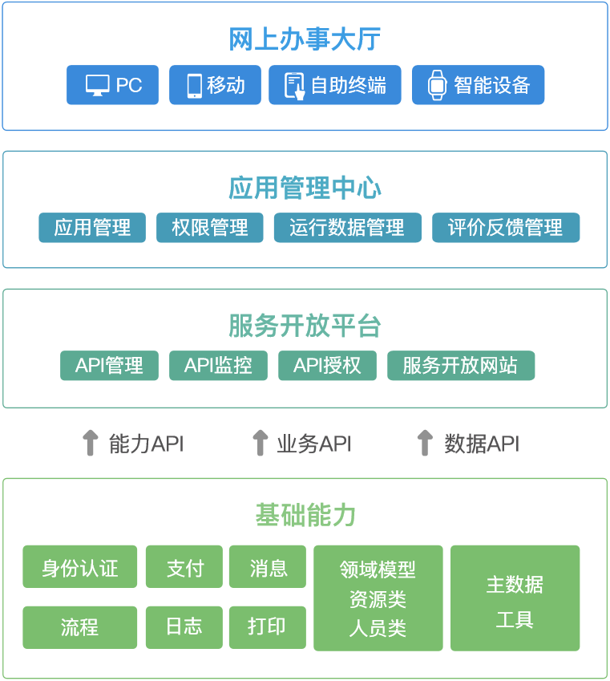

网上办事大厅
为用户提供高体验的服务触达通道，用户可以从包括PC、移动、自助终端、智能设备等多种终端上获取和使用各类校内外服务内容。所有终端的事件流和消息流都由统一的后台管理进行管控，保证其一致性和及时性。
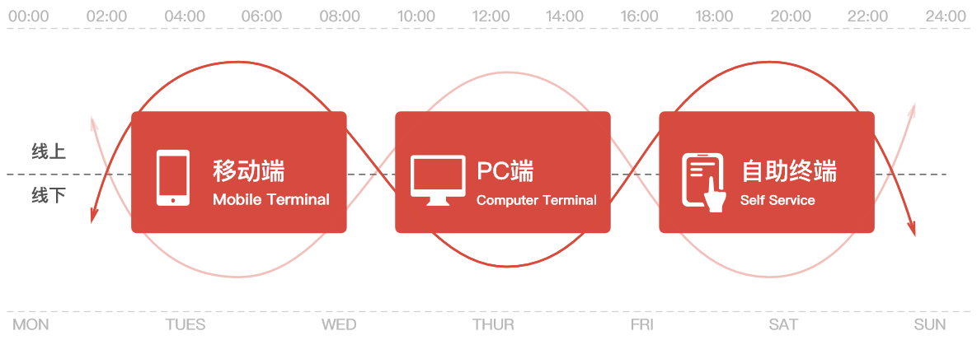

PC端
采用环抱式服务体验。为用户提供个人办公桌面，连接与我有关的服务于信息，个人桌面集中于信息的聚合，左侧可以找到与我相关的应用APPS，右侧发现自己的任务，方便用户进来后即查看相关流程以及消息进行应用事务的处理。
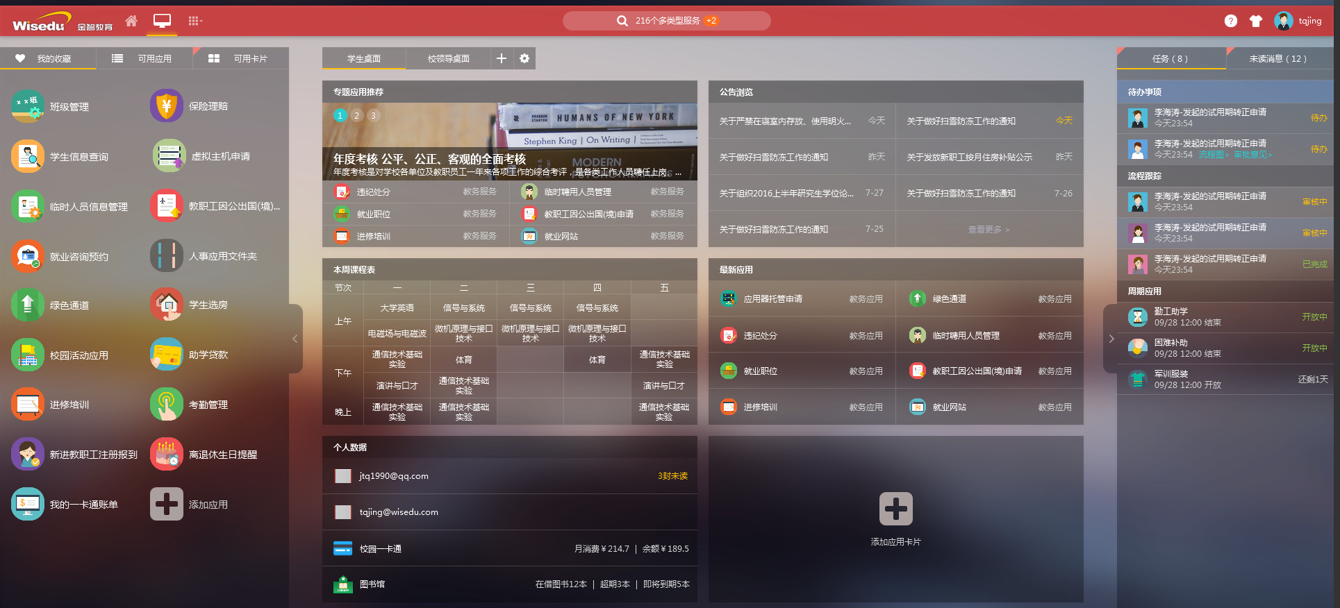

移动端
针对教职工和学生群体对于信息化的诉求和使用习惯的不同，Campusphere同时提供了面向教师和学生两类不同的移动端服务界面。
教师版：以业务应用、流程办理为主，给教职工提供了7×24小时事务办理的便捷通道，提升办事效率。
学生版：提供集咨询、社交、校内服务、互联网服务在内的多种高客户黏性内置服务，充分保证日活，快速实现信息化建设成效。
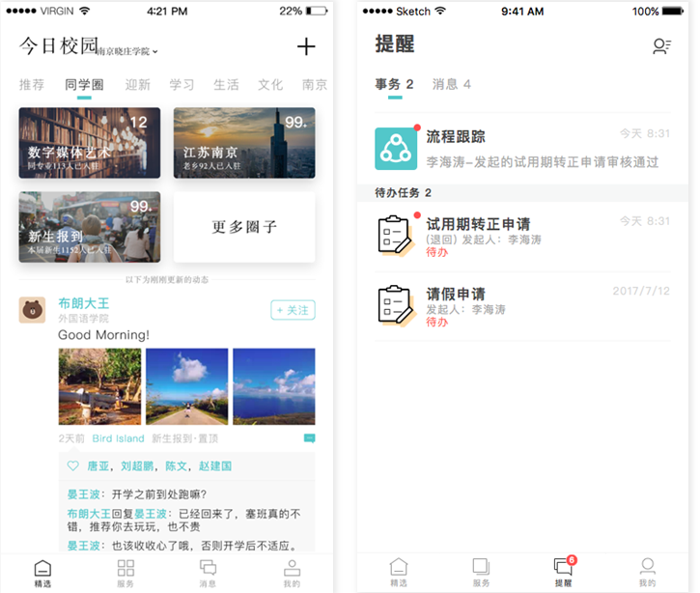

应用管理中心
应用管理中心是一套面向信息化管理部门，为其管理者提供面向前端碎片化应用的全生命周期管理功能。包括应用的基本属性、权限分配、使用情况监控、用户反馈等相关内容。
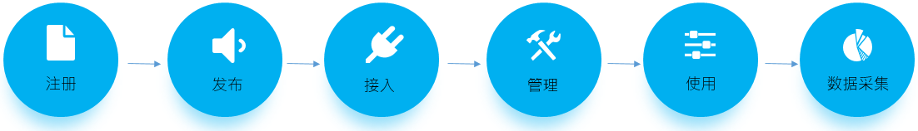

应用管理
碎片化服务打散了传统业务系统的边界和模式，会带来接入应用在数量上的几何倍数增长，也意味着信息化管理部分对于应用管理的难度的增长。为了降低碎片化服务带来的管理难度，开发全新的应用后台管理功能。从应用接入的标准化，到应用日常的分类管理、配置、上下线等都提供了便捷的管理功能。
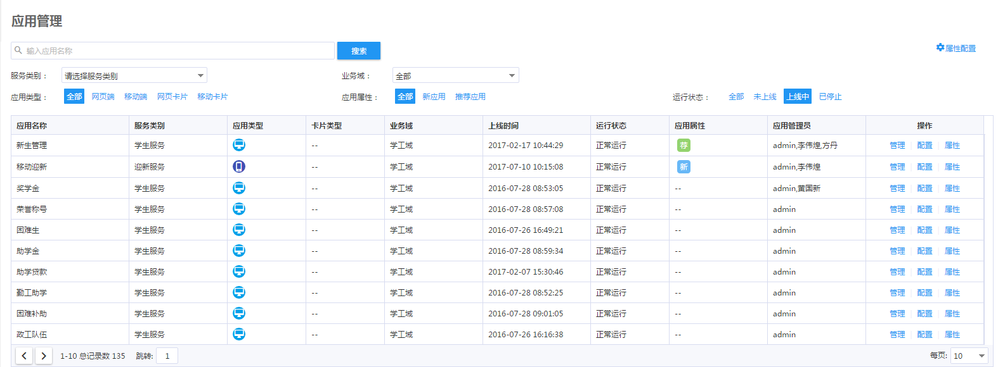
同时，我们在应用管理中心中实现了多终端应用的统一管理。只要在同一后台即可对各终端的应用进行无差别管理。
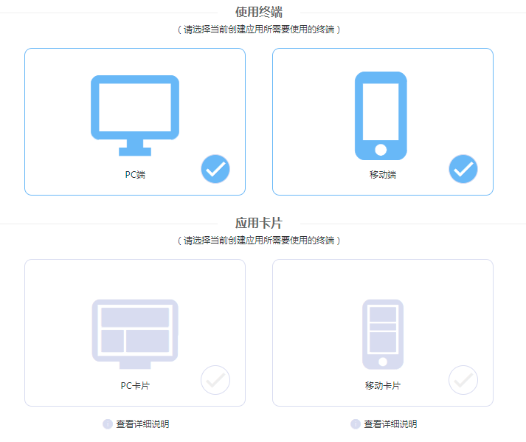

权限管理
海量碎片化应用的权限管理也将成为信息化管理者后期的重要工作之一。应用管理中心提供了基于RBAC的复杂多级权限管理，管理者可根据实际情况合理分配管理权限，提升管理效率，降低管理压力。
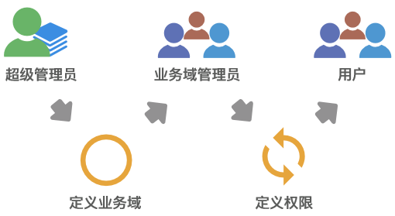
另外，为了更好的支持多级权限管理，应用管理中心提供了灵活的业务域定义与用户组管理功能，帮助信息化管理员从两个不同维度结合进行权限分配与管理工作。
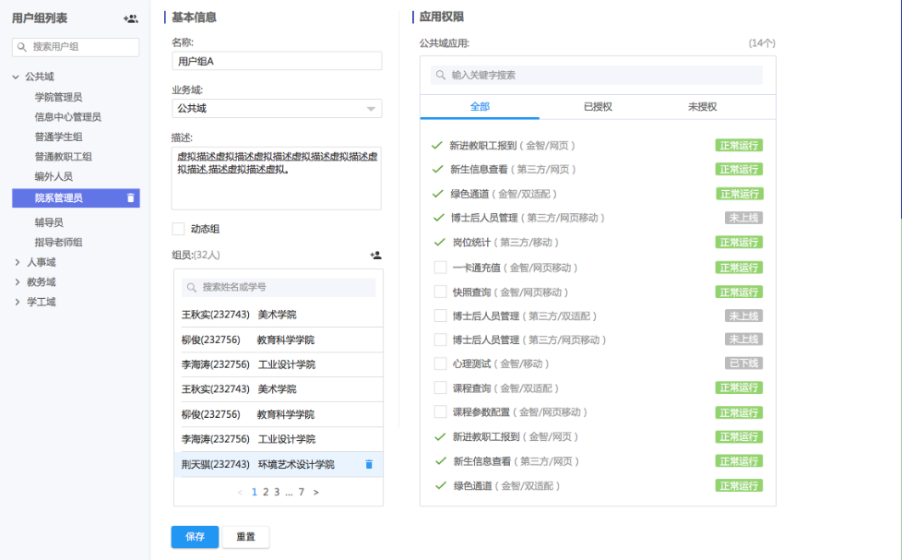

运行数据管理
应用的真实使用效果将成为高校信息化关注的核心价值。为此，应用管理中心会实时的对其上的应用使用情况进行监控。包括应用热度、用户行为数据、哟用户评价等信息都可以通过运行数据管理进行查询，从而帮助信息化管理部门了解系统真实的使用情况，并为后期优化迭代提供数据支撑。
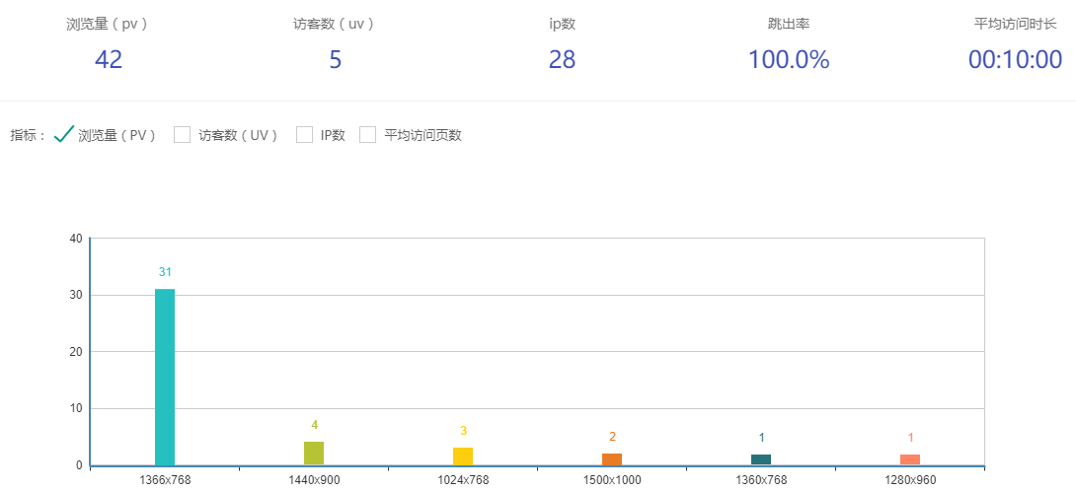

评价反馈管理
提供对师生用户提出的应用使用意见的处理功能。搜集来自用户的反馈意见，帮助业务部门优化应用的同时可增强师生用户对学校业务部门的服务满意度，提升部门公众形象。
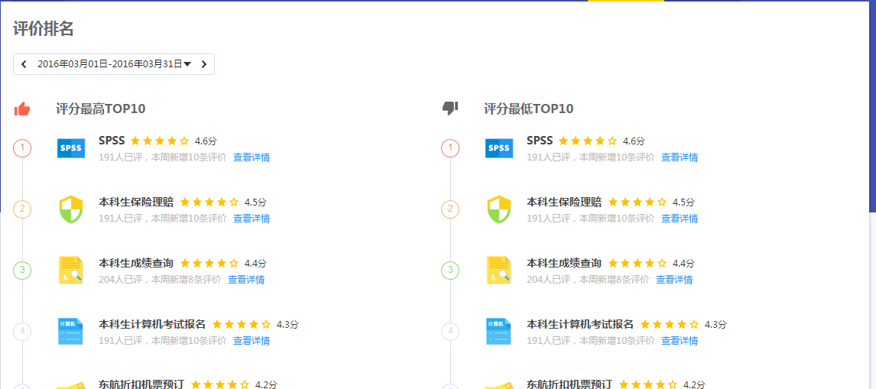
同时为广大师生用户提供了各个应用的独立评价渠道。管理员可通过应用评价管理功能了解用户对每个应用的评价详情，掌握应用评级、排行信息。应用建设效果有直接的数据作为支撑，利用应用的用户评价数据促使应用快速优化、提升。
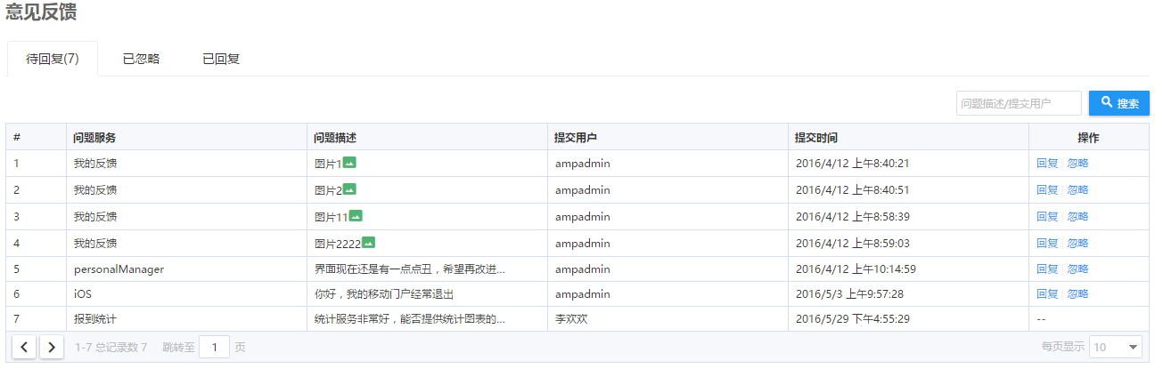

服务开放平台
服务开放平台是区别与传统集成平台的重要一点。基于开放服务平台，每个应用都可以通过标准化接口（API）的方式接入并获取其他应用能够提供的业务处理能力，同时向外共享其能力，让应用接入更加顺畅和开放。

API管理
为信息化管理者提供的API管理功能，能够帮助其治理大量应用服务的后台系统接口，所有应用都在API管理中根据规范进行有序注册和共享，同时管理者能够对接口的基本属性进行配置，对性能、可用性进行测试和确认。
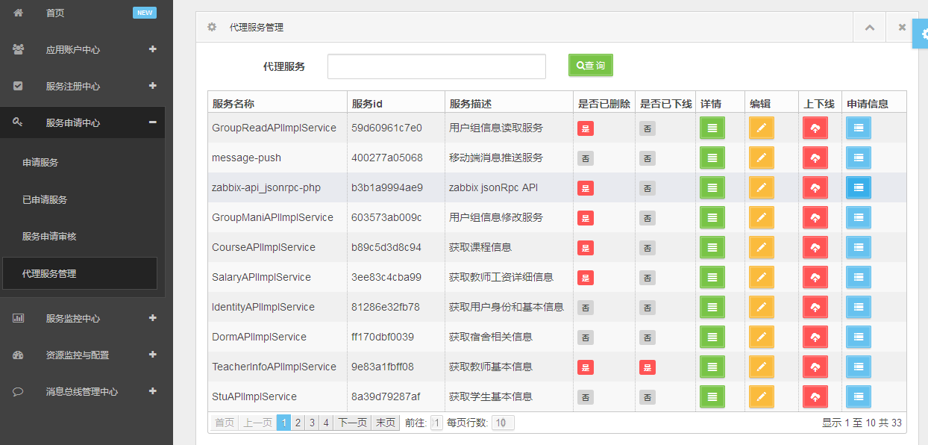

API监控
API运行的稳定性与健壮性始终是影响上层应用的关键因素，服务开放平台为其上所有接入的API提供了全面的监控功能，能够以小时为颗粒度，从请求数量、服务总数、错误数、sla预计数、平均响应时间、最大最小响应时间等多个方面对API运行情况进行自动化监控，一旦发生问题将第一时间通过邮件等方式通知到相关的管理人员，帮助其及时发现问题。
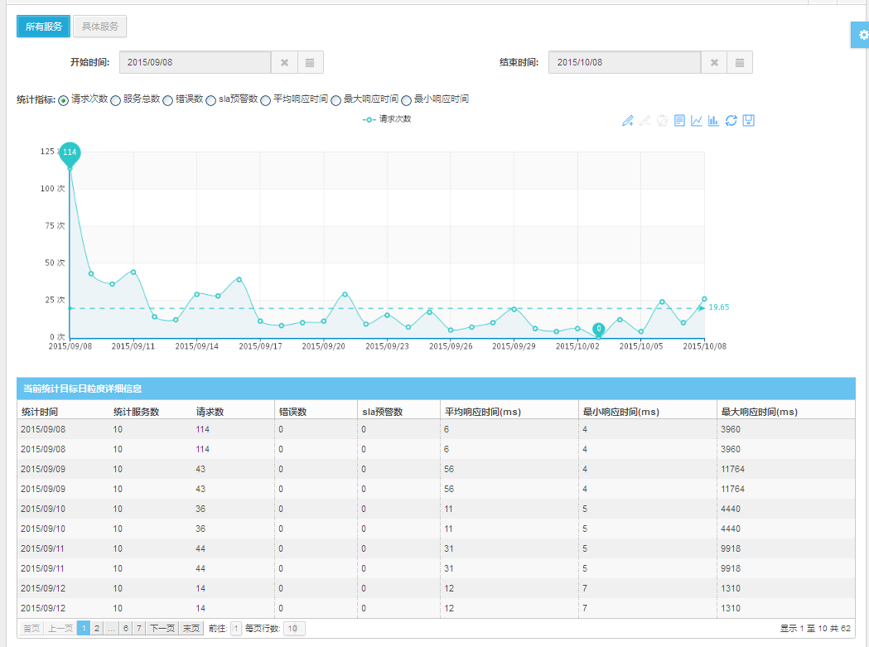

API授权
当某一应用需要使用平台基础能力或第三方应用提供的API时，服务开放平台支持其在线查询API列表并进行对应申请，申请后由管理人员授权通过后，平台会提供相应的API代理接口，并提供唯一密钥作为访问凭证。充分保证API接口的安全性。
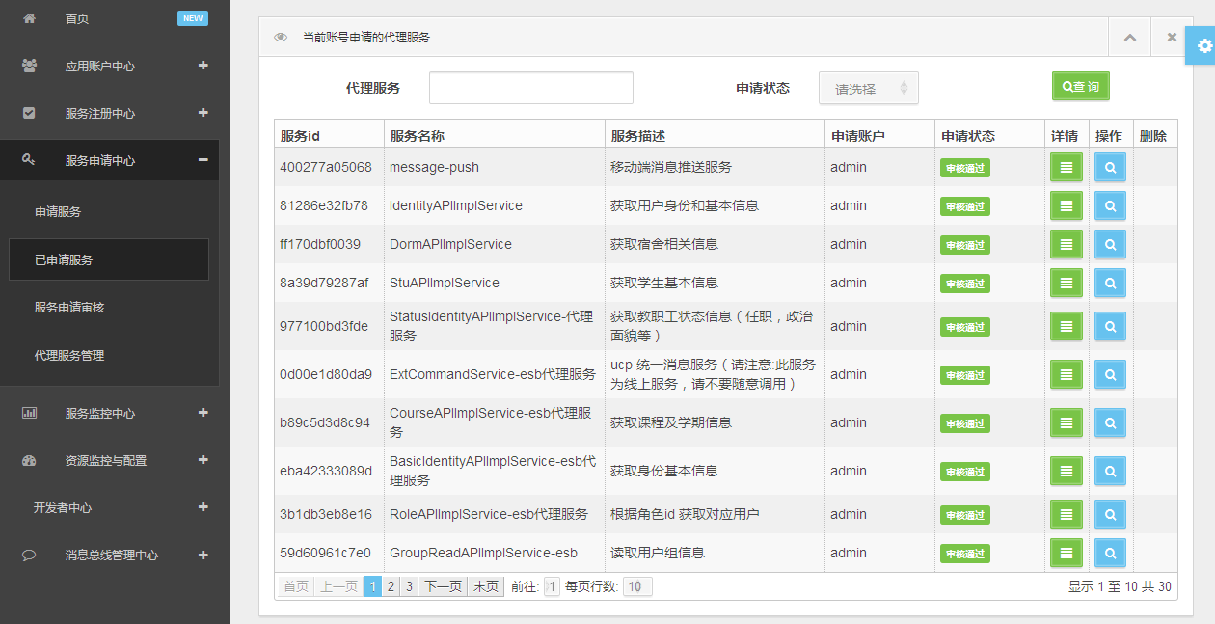

主数据管理平台
随着对高校信息化业务理解的不断深入，目前大部分学校已经建设了公共数据平台，通过平台提供的各种工具，初步解决了数据共享、数据交换、数据孤岛的问题。但是由于平台工具的专业化程度过高，操作繁琐，同时没有一个合理的方法论指导信息化人员运用这些工具，让数据治理服务真正的落地。要想达成数据价值，主数据平台工具、经验与服务，是缺一不可的。
主数据管理平台采用主数据管理技术，融合了信息标准、集成工具、实施方法等方面，形成适合高校行业的数据共享平台，为业务部门、广大师生提供更多更好的高质量数据服务。
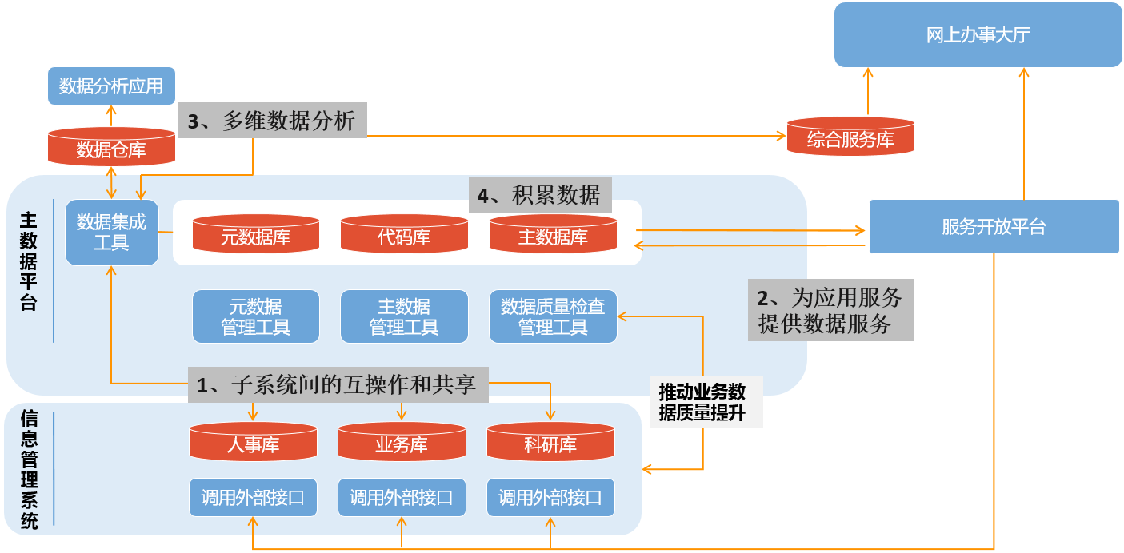

信息标准管理工具
信息标准管理工具提供了代码标准管理、代码标准查询、代码使用范围检索、代码映射关系、代码使用情况检查等多种功能，以帮助高校轻松实现对标准的“制定（Draw）、维护（Edit）、理解（Understand）、分享（Share）、集成（Integration）”等功能，同时，监督代码标准的执行情况，逐步优化趋向统一。
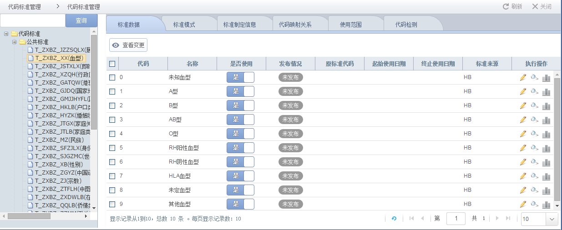

数据集成工具
数据集成工具将分散在各个业务系统中的主数据抽取出来，进入到校级主数据库，形成整个学校内唯一的、标准的和权威的主数据集，从而实现数据的统一集成和标准化，解决了业务系统间交互数据的问题，同时也为数据仓库应用提供了数据支撑。整个过程保留各业务系统的原有数据库，不影响各业务系统的完整性。
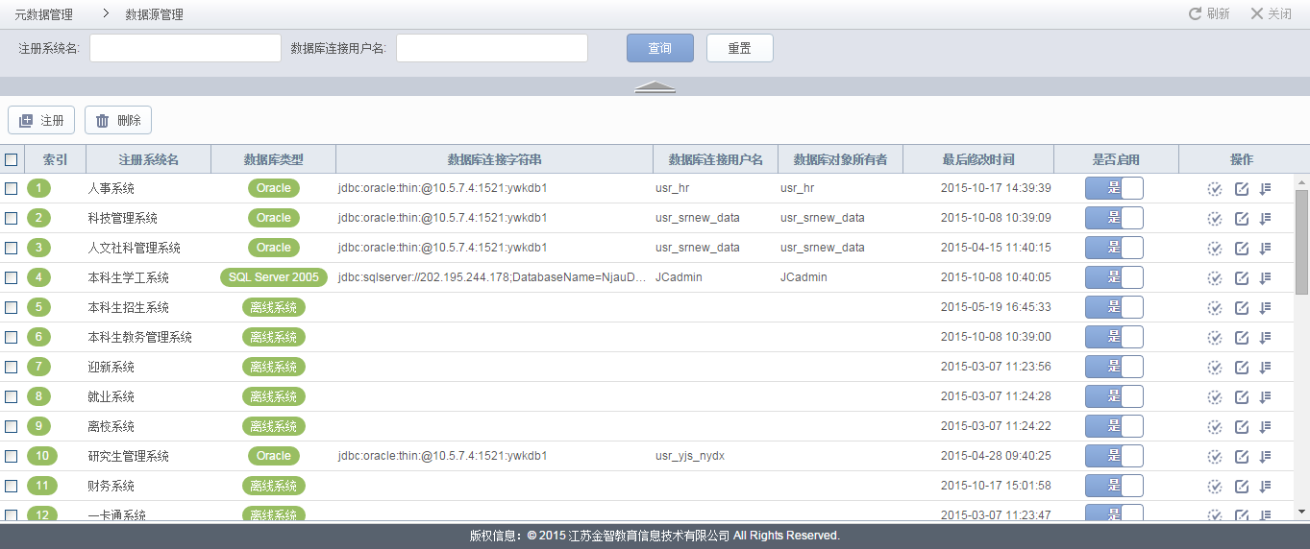

运行监控管理
运行监控管理为信息中心运行监控人员提供系统的动态，异常情况，数据情况等。以图形化的方式，较通俗易懂的表现形式来展现系统的各种运行和异常情况，并且按照事件的重要程度，将最重要的信息展现在最醒目的位置。目前包含系统监控检测、数据集成监控、数据库监控、数据流向查询等。
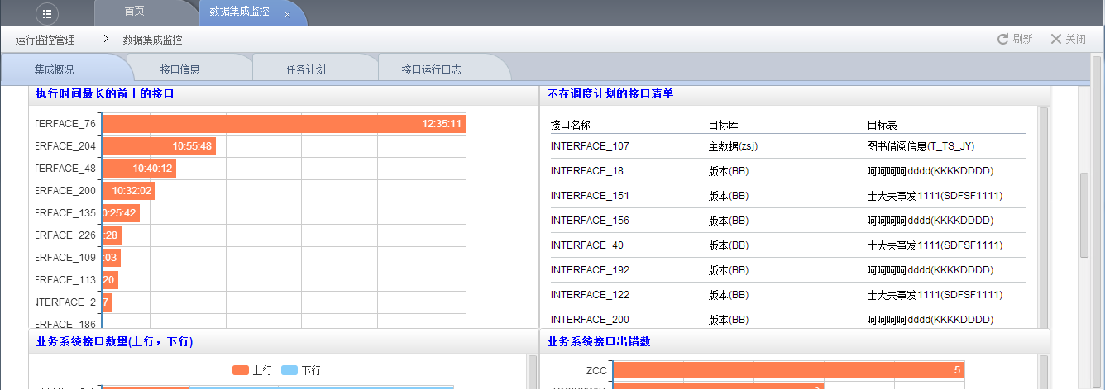

统一身份认证与管理平台
为了保证校内外应用的高效接入和顺畅的用户体验，需要建立校级的身份认证管理平台，统一管理校内外各类应用及系统的登录、访问和互相之间的认证。充分保证外部应用访问时数据权限和访问权限细颗粒度的控制。同时对校内所有账号进行基于工具化的有效监控和管理，保证校内账号和密码的安全。
平台全面解决高校在访问控制（Authentication）、身份管理（Account）、统一授权（Authorization）、安全审计（Audit）四个方面存在的安全和管理难题。
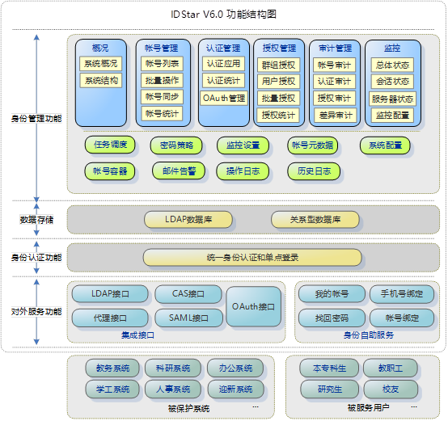

单点登录
身份认证功能提供了平台的核心基础服务，通过统一的登录界面，对用户输入的帐号和密码进行认证，进而为集成的应用系统提供访问控制功能（SSO）。可以为PC端、手机端分别提供不同的登录页面。
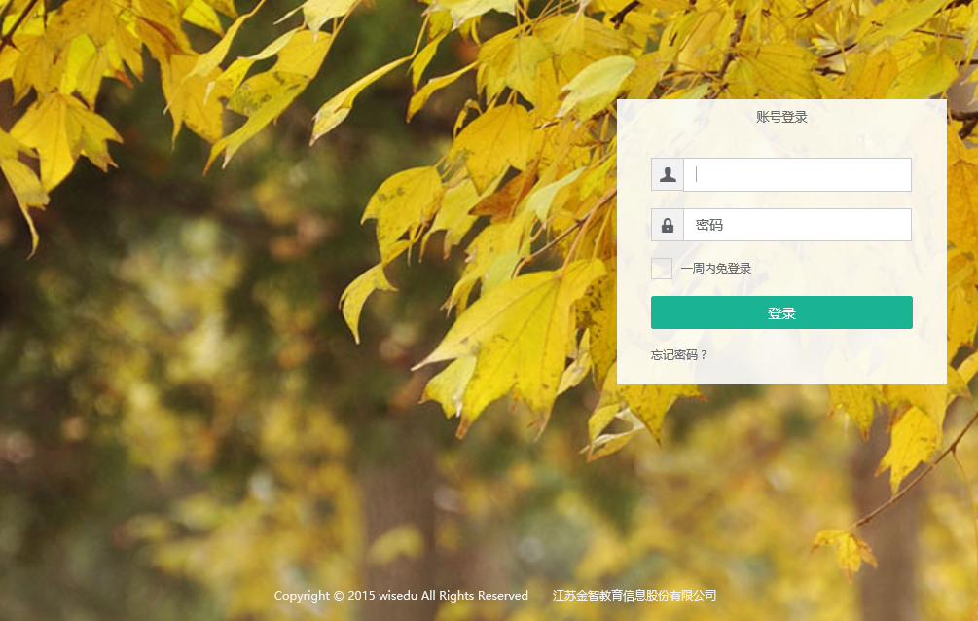
系统向所有学生、教师和工作人员。身份自助服务可满足用户对自己帐号信息和密码信息的维护需求。
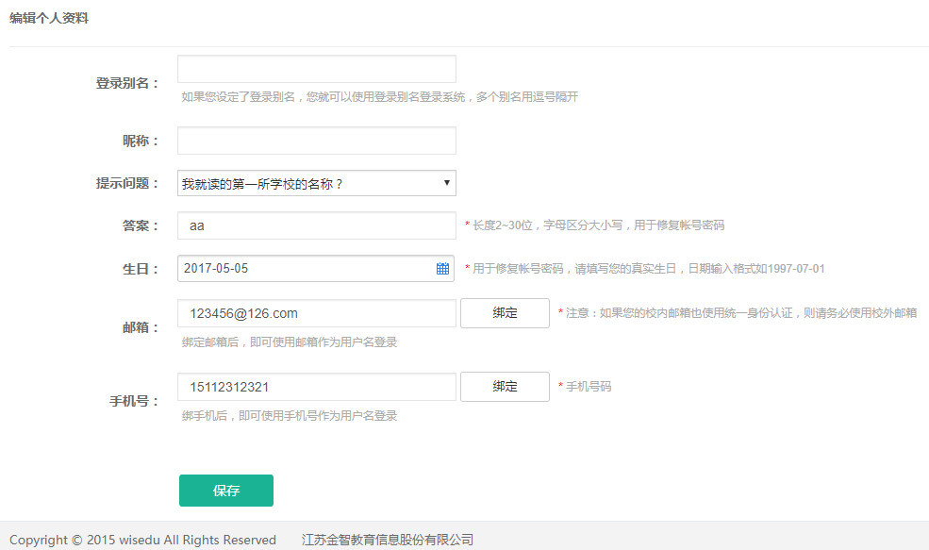

身份管理
身份管理功能是平台的核心功能之一，主要使用者是高校信息中心管理员。该功能旨在给管理员提供一个功能全面且易用的身份管理的平台，确保管理员能够管理全校的身份数据及其权限关系，掌握全校身份数据的管理状态和使用状态，审计全校身份数据管理和使用的问题，监控身份管理平台各系统服务的运作状态。
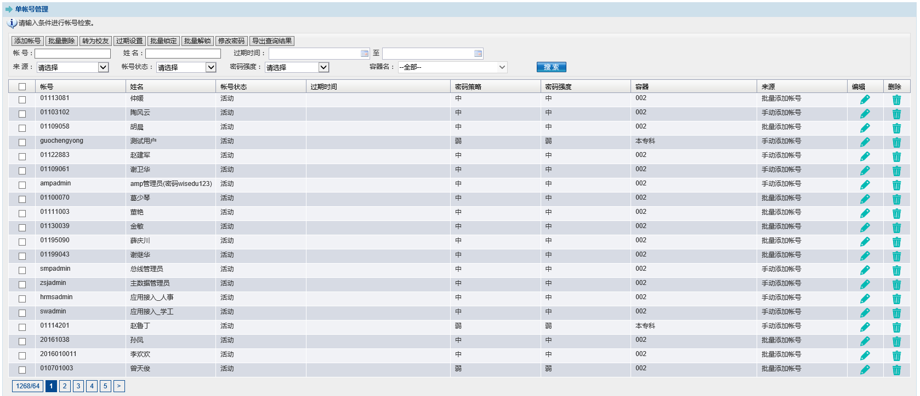
系统同时支持对于账号认证过程的监控与统计功能，帮助信息化管理人员了解校内账号使用情况。
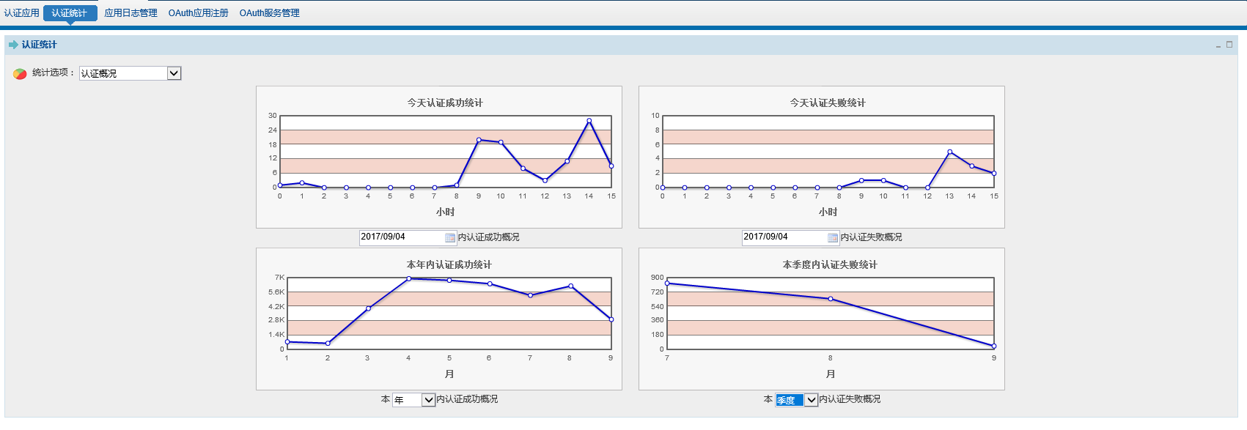

审计管理
审计管理旨在为管理员及时发现问题之用，可发现帐号、认证和授权中出现的一些问题，并可以自定义审计的阈值来满足学校个性化审计要求。
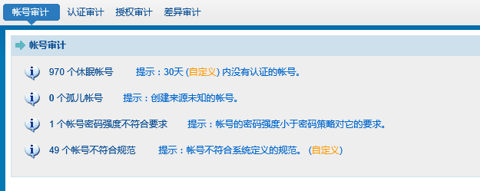

监控管理
监控管理为管理员提供了掌握系统各项服务运行状态的可能性，管理员可在实时掌握系统的运行状态。
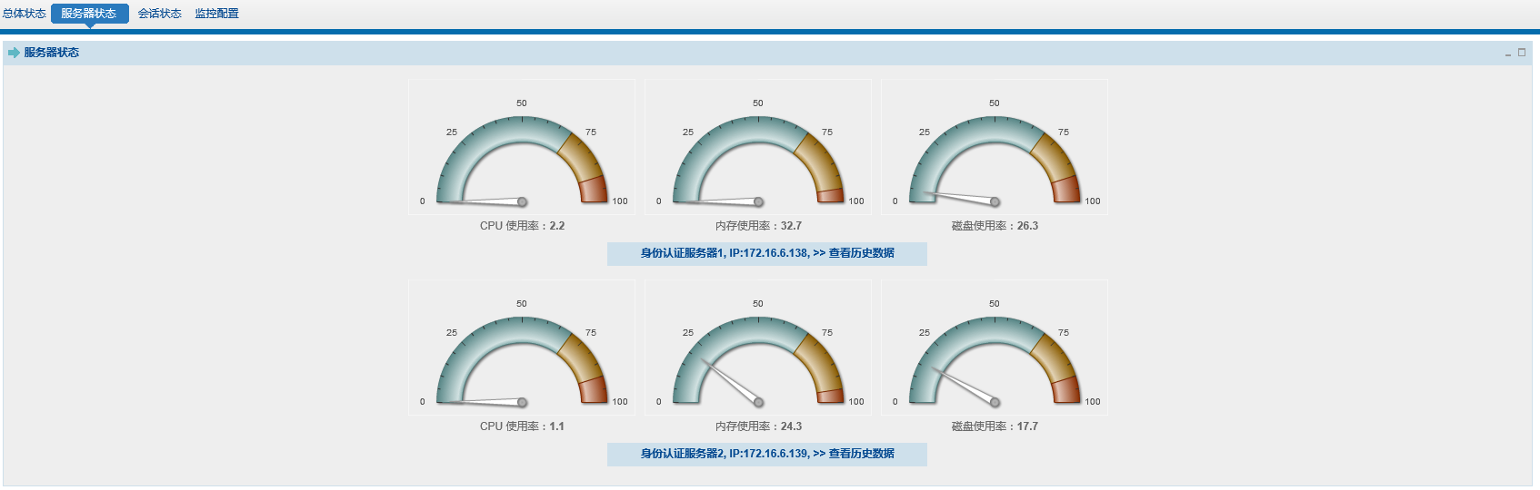

Oauth开放服务
提供和第三方系统帐号（新浪微博、QQ）绑定功能，绑定过后，第三方系统登录后，可以直接登录身份认证，无需再次登录。同时支持外部应用的便捷接入，进一步丰富校内信息化内容。
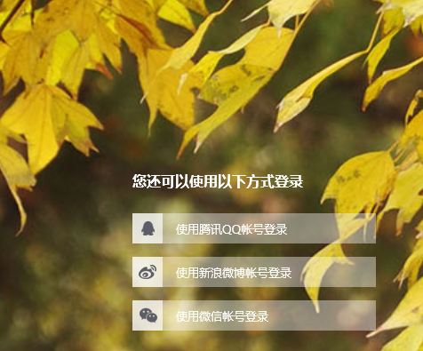

应用系统集成

应用集成概述
业务系统集成可以从广度和深度两个维度来进行规划：
- 集成的广度与涵盖的业务范围相关，覆盖范围可包括：部门内、跨部门、全校范围、跨学校协同。
- 集成的深度与应用系统的架构相关，集成深度按不同级别可包括：表示层集成、数据层集成、逻辑层集成。
数字化校园建设中，对各个应用的集成和整合具体可包括以下几个方面：

1、数据整合
·建立数据标准，实现“有法可依”；
·逐步统一到一致的系统开发及运行环境；
·单一数据源管理，实现一次录入，多次、多处使用；
·建立数据共享与交换平台，解决数据共享与一致性问题；
·逐步建立主题数据库，实现数据的规范与有序；
·建立全局数据视图，提高数据服务水平。
2、用户整合
·建立统一的用户身份信息数据库；
·明确电子身份的管理部门；
·建立统一的用户管理与身份认证系统；
·建立使用全校统一用户库与身份认证的技术规范与管理机制。
3、应用整合
·采用统一的用户管理与认证模式；
·建立门户系统，提供应用集成机制；
·建立应用界面规范，实现应用的进一步集成；
·建立应用门户集成规范，集成发布各应用，实现单点登录。
4、权限整合
·理顺学校机构关系，建立学校统一的机构树；
·通过机构树与全局角色定义，建立全局统一的角色树；
·改造应用系统，使用权限管理系统提供的服务实现统一的权限管理；
·建立权限控制参考模型，为应用系统权限控制提供参考。
5、流程整合
·理顺管理机制，整合各项工作流程，建立科学的管理流程；
·使用统一的工作流引擎，为应用系统提供统一的流程管理技术平台；
· 在门户系统中扩充流程整合与展示中间件，解决跨系统的流程整合技术问题，由门户提供集成的内容和应用，以及统一的协作工作环境；
·改造应用系统，使用统一的工作流引擎与流程管理接口，实现跨系统流程整合。
6、内容整合
·信息的分级分类；
·信息发布的权限确定与规章制度建设；
· 在门户系统中扩充内容整合与展示中间件，解决多应用的内容整合技术问题；
·建立知识管理系统，统一管理智慧校园的各种信息。

数据集成

集成目标
数据集成完成全校范围内现有数据的规范化整合和处理。将目前分散在各个业务应用系统，采用不同规范编码的数据通过一系列工具进行整合，并集中储存到数据中心平台的核心数据库中，作为全校范围内全面完善而且规范的数据源。为现有业务系统和将来需要建设的应用系统提供全面的数据资源。
数据集成不仅为智慧校园的应用系统建立了全面综合的数据源，为应用系统开发个人综合数字档案、学校决策分析档案提供支持，而且还明确了各种数据的权威性和维护责任，使相同的数据在整个我校智慧校园系统内只有一个权威值，一处维护单位。

集成方案
为完成我们在我校的数据层的整合，我们将利用主数据管理平台提供的UC（U：使用数据，C：产生数据）调研矩阵工具，在全校范围内对应用系统和涉及到的数据利用现状进行调研，明确共享数据使用的范围，确定数据的UC关系。如教师的信息，通常情况下学校人事处系统中的教师信息最为权威准确，因此人事处为教师信息的产生源，即人事处为教师信息的C，而教务处在进行排课时需要用到教师的信息，因此教务处为教师信息的使用者，即教务处为教师信息的U。作为教师信息的产生源，人事处同时也是这些数据的维护单位，以后涉及到教师信息的数据更改时，应该首先由人事处发起并确认。因此人事处必须保证这些信息的正确性。学校内其他数据源也依据类似的权利、责任划分。
对应用系统进行集中的规划调研，分析出应用系统数据库和主数据管理平台进行数据抽取和订阅时采用的方案，初始化主数据管理平台的数据整合工具。使这套工具能够成功的从业务应用系统数据库中抽取数据到主数据管理平台。
参照我们为我校制定的标准信息编码，确定应用系统的信息编码和标准编码的转化字典，使数据中心平台和业务数据库保持信息编码同步。
对于我校智慧校园基础平台建设完成后，基于平台建设的后续各应用系统，在数据编码和储存模式上必须遵循基础平台的统一标准，从校园信息化模型的高度考虑各个应用系统的数据储存和编码方式。使后续各应用系统的数据与数据中心平台的集成更加简单和高效，在系统建设的过程中完成集成开发，也使整个我校的数字化校园工程在数据上实现畅通无阻。

认证集成

集成目标
用户的管理在身份管理平台集中进行，应用子系统不单独维护用户信息，所有的用户信息均来自于统一的身份认证服务，原则上要求统一认证用户库中的用户基本信息数据是相对完整的，各子系统的用户基本信息数据是该系统用户数据库的子集；
对于某些已经建成的应用系统，身份管理平台支持应用系统建立自己单独的数据库，定制开发后台数据复制的服务，使得应用系统可以保持和身份管理平台数据的一致；
对于有Web的应用系统，做到单点登录。

集成方案
对于智慧校园后续将要建设的各个应用系统，其认证部分将统一由身份管理平台完成，身份管理平台提供满足各种系统的认证接口，通过调用这些接口，可以使身份管理平台为各个应用系统进行认证服务。提供的接口包括了目前主流的应用系统开发语言的接口：
1）面向JAVA系统的JAVA接口；
2）面向ASP系统的COM组件接口；
3）面向PHP系统的PHP接口；
4）面向C＋＋、C系统的C接口。

应用发布集成

集成目标
应用发布的集成主要完成我校应用系统信息查询服务的集中，使用户能够在一个统一的入口内，使用所有应用系统提供的信息查询服务。
应用管理平台采用的信息发布方式主要有：
- 简单的URL链接集成：这里集成要求不高，只需要在主界面上有固定的链接，用户点击链接进入系统；
- 需要认证的系统集成：这类系统需要输入用户名和密码，如邮件系统，信息门户提供凭证登录服务，保留系统的用户名/密码，使用户只需要在第一次输入，以后点击连接，直接进入这些系统；
- 嵌入其他系统的页面：使用集成插件可以实现，使用该插件配置一个栏目，在栏目的配置界面中输入要嵌入系统的页面的URL和显示的长、高；
- 开发专门的Portlet，实现被集成系统的功能发布。

集成方案
根据我校的实际情况，集成方案的主要包括以下四个方面：
- 调研规划应用系统对外提供的服务内容，筛选需要通过门户发布的服务；
- 调研用户需求，以主数据管理平台作为基础，开发整合部分增值服务；
- 以应用管理平台作为服务提供入口，在平台上开发出个性化的师生综合信息服务；
- 使用身份管理平台进行用户认证，并使用身份管理平台中的用户分组信息（权限）对信息集和平台上的各种应用进行统一的授权。
对于智慧校园后续建设的系统，建议按照应用管理平台为智慧校园用户提供统一信息分布入口的方式建立，在应用管理平台上开发各个系统的登录如后，并有身份管理平台完成统一身份认证，使用户能够在各个系统间自由、无缝的切换。并且各个系统的界面和流程也可以根据不同的应用集成，真正实现我校智慧校园的整体集成效果。

